**Insect Fogger Burgess**

|  |  |
| --- | --- |
| **Para usar en** | **Comercial y residencial: interiores, exteriores** |
| **Tipo de pulverizador** | **Termo Fogger** |
| **Combustible** | **Gas Butano** |
| **Tamaño del tanque** | **1.25 L** |
| **Material / Construcción** | **Plástico resistente** |
| **Tamaño de gota** | **El tamaño de gota es de 5-30 micras** |

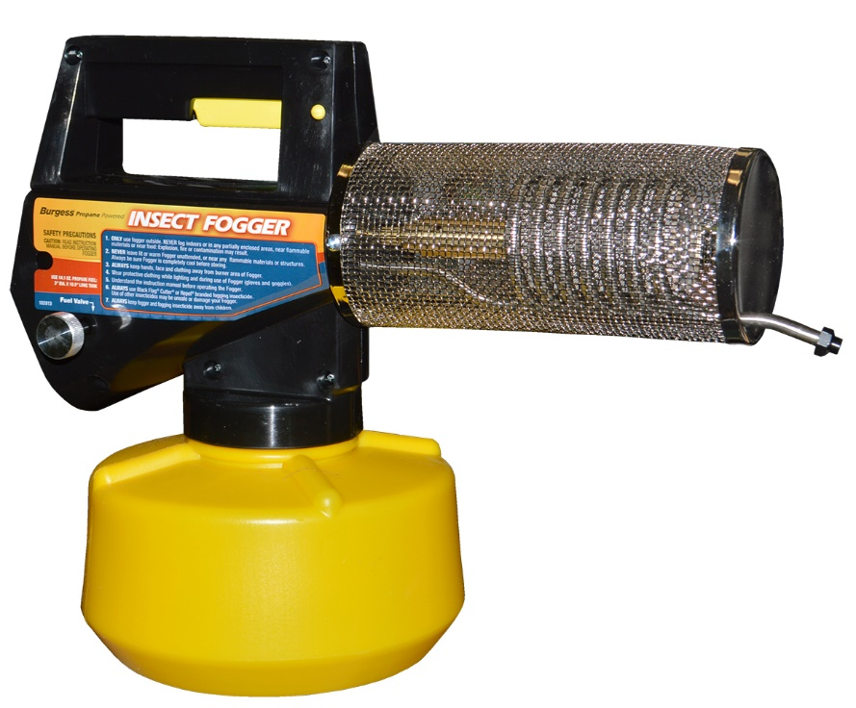Termonebulizador de alta calidad, portátil, practica y eficaz para tratamientos de fumigación o desinfección a base de calor, accionado por cilindro de propano Manera segura y cómoda de controlar los mosquitos.Tiene interruptor de encendido piezoeléctrico para encender de forma segura sin fósforos,Produce niebla efectiva y persistente, que es el método más efectivo para el control de mosquitos...